BỘ CÔNG THƯƠNG

**TRƯỜNG ĐẠI HỌC CÔNG THƯƠNG TP. HCM**

**KHOA CÔNG NGHỆ THÔNG TIN**

---------------------------



**ỨNG DỤNG QUẢN LÝ CỬA HÀNG NÔNG SẢN SẠCH**

**SINH VIÊN THỰC HIỆN**

1. 2001215707, Nguyễn Từ Thành Đạt

2.

3.

**GVHD: Nguyễn Đình Thành**

**BÁO CÁO BÀI TẬP LỚN**

Môn học: Thực hành hệ quản trị oracle

TP. HỒ CHÍ MINH, tháng 3 năm 2024

**MỤC LỤC**

CHƯƠNG 1: PHÂN TÍCH VÀ THIẾT KẾ HỆ THỐNG 2

1.1 Phân tích cơ sở dữ liệu 2

1.2 Thiết kế cơ sở dữ liệu 7

DANH MỤC TÀI LIỆU THAM KHẢO 11

1. PHÂN TÍCH VÀ THIẾT KẾ HỆ THỐNG
   * 1. Phân tích cơ sở dữ liệu
        1. Mô tả các nghiệp vụ chính

**Quản lý hàng hóa:**

* Thêm, sửa, xóa hàng hóa.
* Kiểm tra số lượng tồn.

**Quản lý bán hàng:**

* Chọn hàng hóa khách hàng muốn mua.
* Tạo hóa đơn thanh toán.

**Quản lý hóa đơn:**

* Xem thông tin đơn hàng.
* Tạo, sửa, xóa đơn hàng.
  + - 1. Mô tả các đối tượng

Bảng 1: Đối tượng **NhanVien**

|  |  |  |  |  |  |  |
| --- | --- | --- | --- | --- | --- | --- |
| STT | THUỘC TÍNH | KIỂU | KÍCH THƯỚC | RÀNG BUỘC | NOT  NULL | DIỄN GIẢI |
| 1 | MaNV | Int |  | Khóa chính | x | Mã nhân viên |
| 2 | TenNV | Varchar | 50 |  | x | Tên nhân viên |
| 3 | SDT | Varchar | 11 | Default (Chưa xác định) |  | Số điện thoại |
| 4 | DiaChi | Varchar | 50 | Default (Chưa xác định) |  | Địa chỉ |
| 5 | Username | Varchar | 30 | Unique | x | Tài khoản |
| 6 | Password | Varchar | 30 |  | x | Mật khẩu |
| 7 | ChucVu | Varchar | 30 | Default (Nhân viên) |  | Chức vụ |
| 8 | TrangThai | Bit | 1 | Default (1) |  | Trạng thái |

Bảng 2: Đối tượng **KhachHang**

|  |  |  |  |  |  |  |
| --- | --- | --- | --- | --- | --- | --- |
| STT | THUỘC TÍNH | KIỂU | KÍCH THƯỚC | RÀNG BUỘC | NOT  NULL | DIỄN GIẢI |
| 1 | MaKH | Int |  | Khóa chính | x | Mã khách hàng |
| 2 | TenKH | Varchar | 50 |  | x | Tên khách hàng |
| 3 | SDT | Varchar | 11 | Default (Chưa xác định) |  | Số điện thoại |
| 4 | DiaChi | Varchar | 50 | Default (Chưa xác định) |  | Địa chỉ |
| 5 | TrangThai | Bit | 1 | Default (1) |  | Trạng thái |

Bảng 3: Đối tượng **NhaCungCap**

|  |  |  |  |  |  |  |
| --- | --- | --- | --- | --- | --- | --- |
| STT | THUỘC TÍNH | KIỂU | KÍCH THƯỚC | RÀNG BUỘC | NOT  NULL | DIỄN GIẢI |
| 1 | MaNCC | Number |  | Khóa chính | x | Mã nhà cung cấp |
| 2 | TenNCC | Nvarchar2 | 50 |  | x | Tên nhà cung cấp |
| 3 | SDT | Nvarchar2 | 30 | Default (Chưa xác định) |  | Số điện thoại |
| 4 | DiaChi | Nvarchar2 | 50 | Default (Chưa xác định) |  | Địa chỉ |
| 5 | TrangThai | Number | 1 | Default (1) |  | Trạng thái |

Bảng 4: Cơ sở dữ liệu bảng **HoaDon**

|  |  |  |  |  |  |  |
| --- | --- | --- | --- | --- | --- | --- |
| STT | THUỘC TÍNH | KIỂU | KÍCH THƯỚC | RÀNG BUỘC | NOT  NULL | DIỄN GIẢI |
| 1 | MaHD | Number |  | Khóa chính | x | Mã hoá đơn |
| 2 | MaNV | Number |  | Khoá ngoại | x | Mã nhân viên |
| 3 | MaKH | Number |  | Khoá ngoại |  | Mã khách hàng |
| 4 | NgayTao | Date |  | Default (Ngày hiện tại) |  | Ngày tạo đơn hàng |
| 5 | TinhTrang | Nvarchar2 | 50 | Default (Đã hoàn thành) |  | Tình trạng đơn hàng |
| 6 | TongTien | Float |  | Default (0) |  | Tổng tiền phải thanh toán |

Bảng 5: Cơ sở dữ liệu bảng **ChiTietHoaDon**

|  |  |  |  |  |  |  |
| --- | --- | --- | --- | --- | --- | --- |
| STT | THUỘC TÍNH | KIỂU | KÍCH THƯỚC | RÀNG BUỘC | NOT  NULL | DIỄN GIẢI |
| 1 | MaHang | Number |  | Khóa Chính , Khóa ngoại | x | Mã hàng hoá |
| 2 | MaHD | Number |  | Khóa Chính , Khóa ngoại | x | Mã hoá đơn |
| 3 | SoLuong | Number |  | Default(1) |  | Số lượng sản phẩm |
| 4 | ThanhTien | Float |  | Default(0) |  | Thành tiền |

Bảng 6: Bảng cơ sở dữ liệu bảng **HangHoa**

|  |  |  |  |  |  |  |
| --- | --- | --- | --- | --- | --- | --- |
| STT | THUỘC TÍNH | KIỂU | KÍCH THƯỚC | RÀNG BUỘC | NOT  NULL | DIỄN GIẢI |
| 1 | MaHang | Number |  | Khóa chính | x | Mã hàng hoá |
| 2 | MaNhomHang | Number |  | Khóa ngoại | x | Mã nhóm hàng hoá |
| 3 | MaNCC | Number |  | Khóa ngoại | x | Mã nhà cung cấp |
| 4 | TenHang | Nvarchar2 | 50 | Unique | x | Tên hàng hoá |
| 5 | DVT | Nvarchar2 | 30 | Default (Chưa xác định)  def |  | Đơn vị tính |
| 6 | GiaBan | Float |  | Default(0) |  | Giá bán hàng |
| 7 | HeSo | Float |  | Default(1.2) |  | Hệ số nhân giá nhập để tính ra giá bán |
| 8 | GiaNhap | Float |  |  | x | Giá nhập hàng |
| 9 | HinhAnh | Nvarchar2 | 50 | Default (Chưa xác định)  De |  | Hình ảnh minh hoạ |
| 10 | SoLuongTon | Number |  | Default (0) |  | Số lượng hàng tồn kho |
| 11 | TrangThai | Number | 1 | Default (1) |  | Trạng thái của hàng hóa |

Bảng 7: Cơ sở dữ liệu bảng **NhomHangHoa**

|  |  |  |  |  |  |  |
| --- | --- | --- | --- | --- | --- | --- |
| STT | THUỘC TÍNH | KIỂU | KÍCH THƯỚC | RÀNG BUỘC | NOT  NULL | DIỄN GIẢI |
| 1 | MaNHH | Number |  | Khóa chính | x | Mã nhóm hàng hoá |
| 2 | TenNHH | Nvarchar2 | 50 | Unique | x | Tên nhóm hàng hoá |
| 3 | TrangThai | Number | 1 | Default(1) |  | Trạng thái của nhóm hàng hóa |

Bảng 9: Cơ sở dữ liệu bảng **PhieuNhap**

|  |  |  |  |  |  |  |
| --- | --- | --- | --- | --- | --- | --- |
| STT | THUỘC TÍNH | KIỂU | KÍCH THƯỚC | RÀNG BUỘC | NOT  NULL | DIỄN GIẢI |
| 1 | MaPN | Number |  | Khoá chính | x | Mã phiếu nhập |
| 2 | MaNV | Number |  | Khoá ngoại | x | Mã nhân viên |
| 3 | MaNCC | Number |  | Khóa ngoại | x | Mã nhà cung cấp |
| 4 | NgayNhap | Date |  | Default (Ngày hiện tại) |  | Ngày nhập |
| 5 | TongTien | Float |  |  | x | Tổng tiền nhập hàng |
| 6 | TrangThai | Nvarchar2 | 50 | Default (Đã nhập hàng) |  | Trạng thái của phiếu nhập |

Bảng 10: Cơ sở dữ liệu bảng **ChiTietPhieuNhap**

|  |  |  |  |  |  |  |
| --- | --- | --- | --- | --- | --- | --- |
| STT | THUỘC TÍNH | KIỂU | KÍCH THƯỚC | RÀNG BUỘC | NOT  NULL | DIỄN GIẢI |
| 1 | MaPN | Number |  | Khóa chính, Khoá ngoại | x | Mã phiếu nhập |
| 2 | MaHH | Number |  | Khóa chính, Khoá ngoại | x | Mã hàng hoá |
| 3 | GiaNhap | Float |  |  | x | Giá nhập sản phẩm |
| 4 | SoLuong | Number |  | Default(10) |  | Số lượng đã nhập |
| 5 | ThanhTien | Float |  | Default(0) |  | Thành tiền nhập |

* + - 1. Mô tả các ràng buộc ngữ nghĩa
* Sản phẩm phải có giá và số lượng tồn không âm.
* Giá nhập trong phiếu nhập khi lớn hơn giá nhập trong hàng hóa thì sẽ cập nhật lại giá nhập trong hàng hóa.
  + - 1. Mô tả mối kết hợp

Mối kết hợp **NhomHangHoa** và **HangHoa**:

* Diễn giải: Một hàng hóa chỉ thuộc riêng một Nhóm hàng nào đó, một nhóm hàng có một hay nhiều hàng hóa.

Mối kết hợp **NhaCungCap** và **PhieuNhap**:

* Diễn giải: Mỗi lần lập phiếu nhập có thể nhập bởi một nhà cung cấp, một nhà cung cấp có thể nhập nhiều lần.

Mối kết hợp **KhachHang** và **HoaDon**:

* Diễn giải: Mỗi hóa đơn chỉ chứa thông tin của một khách hàng, một khách hàng có thể mua nhiều lần.

Mối kết hợp **NhanVien** và **HoaDon**:

* Diễn giải: Mỗi hóa đơn được lập bởi một nhân viên, một nhân viên có thể lập nhiều hóa đơn.

Mối kết hợp **NhanVien** và **PhieuNhap**:

* Diễn giải: Mỗi phiếu nhập được lập bởi một nhân viên, một nhân viên có thể lập nhiều phiếu nhập.

Mối kết hợp **HangHoa** và **HoaDon:**

* Diễn giải: Mỗi hóa đơn có thể chứa nhiều hàng hóa, mỗi một hàng hóa thì có thể thuộc nhiều hóa đơn thông qua mối kết hợp ChiTietHoaDon.

Mối kết hợp **HangHoa** và **PhieuNhap:**

Diễn giải: Mỗi phiếu nhập có thể nhập nhiều hàng hóa, mỗi hàng hóa thuộc nhiều phiếu nhập thông qua mối kết hợp ChiTietPhieuNhap.

* + - 1. Mô tả nhóm quyền

Nhóm quyền quản lý: truy cập đầy đủ vào chức năng của hệ thống.

Nhóm quyền nhân viên: truy cập vào chức năng quản lý bán hàng.

* + 1. Thiết kế cơ sở dữ liệu
       1. 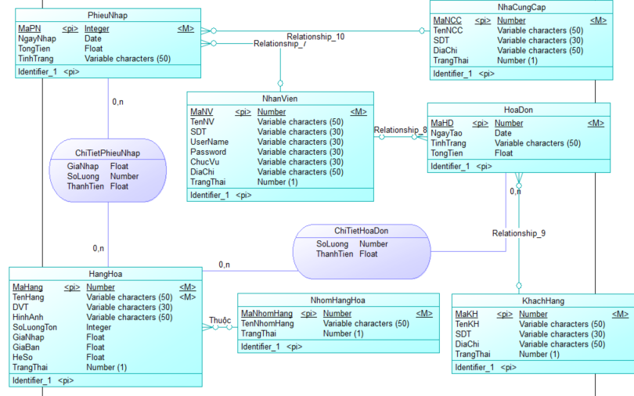Sơ đồ ERD
       2. 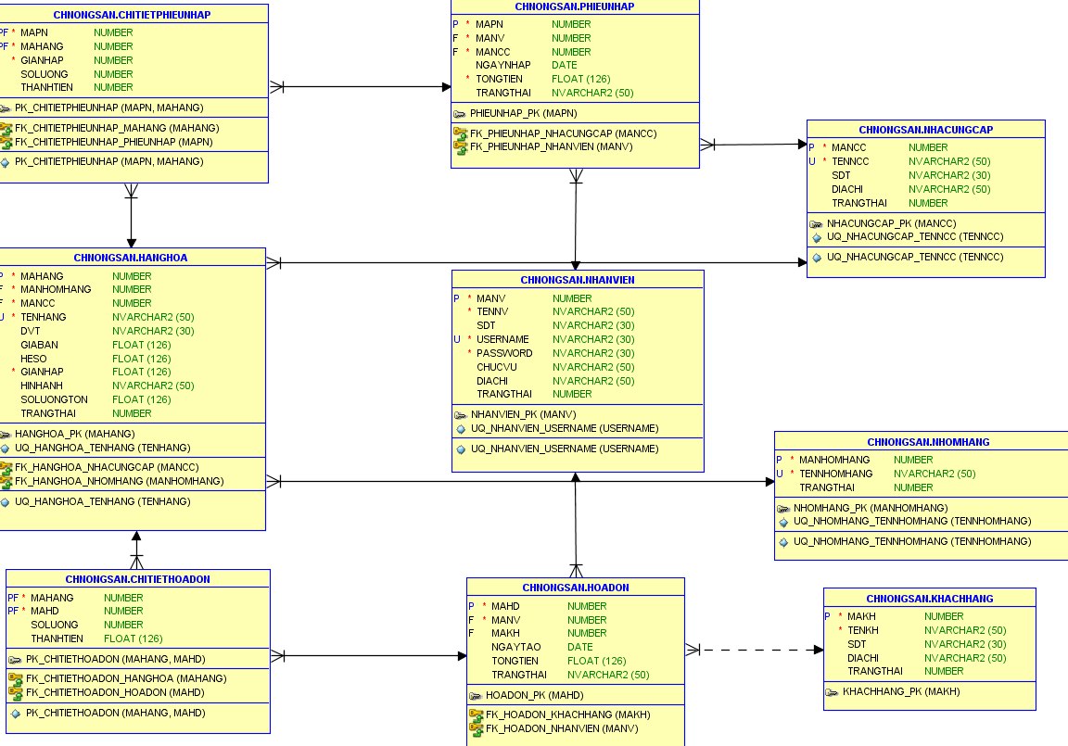Database diagram

# DANH MỤC TÀI LIỆU THAM KHẢO

* SÁCH
* NGUỒN TỪ NUMBERERNET VÀ WEBSITE